**Universidad Centroamericana Facultad de Ciencia, Tecnología y ambiente**

**Ingeniería en Sistemas y Tecnologías de la Información Ingeniería de Proyectos**



**Elaborado por:** Miguel Emilio Carranza Karen Lisseth Aguirre Sindy Patricia Rodríguez

Brenda

**Docente:**

Fabiola Mejía Carcache.

23 de agosto del 2016

Managua, Nicaragua

# INTRODUCCIÓN

En primer lugar, con la realización de este producto, se pretende constituir un aporte al proceso de la realización de un expediente clínico electrónico. Además, aspira contribuir a clarificar conceptos, precisar cómo implementar estas aplicaciones en el sector salud, mostrar los factores clave, identificar beneficios, alertas sobre riesgos y dificultades.

Las tecnologías de la información y la comunicación (TIC) han impactado en todos los ámbitos de la sociedad, tanto en actividad social y de esparcimiento a los medios electrónicos; sin embargo, las TIC también en el área de la salud, el uso de las tecnologías de la información y otras áreas de la ciencia se conoce como informática médica o computación médica y existe desde los orígenes de las computadoras en los años 50. La informática de la salud incluye computadoras, lineamientos clínicos, terminología médica formal, sistemas de información y de comunicaciones, estándares de información médica, entre otros aspectos.

El expediente clínico electrónico es un aspecto clave de la informática médica, ya que alrededor de este documento giran los siguientes componentes que en el nuevo sistema serían los módulos a desarrollar:

* Hoja de control de signos vitales.
* Hoja de indicaciones médicas.
* Hoja de historia clínica.
* Hoja de evolución clínica.
* Hoja de exámenes de laboratorio.
* Entre otros componentes.

La implantación de un proyecto de estas características tiene muchas implicaciones relacionadas con la prevención, el diagnóstico, el tratamiento y la monitorización de pacientes, así como con la planificación y el control de la gestión. Es aquí donde pueden contribuir sistemas como la historia clínica electrónica. Para ello se necesita una infraestructura tecnológica, la interoperabilidad para intercambiar datos y establecer medidas de seguridad de protección de la información. Otro paso no menos importante lo constituye la integración con otros sistemas existentes para permitir el intercambio de información clínica.

Por otra parte, el expediente clínico en Nicaragua es prácticamente manual y hay muchos expedientes electrónicos en otros países que tomaron la iniciativa y lograron automatizar los procesos clínicos que beneficia este proyecto.

Por otro lado, el sistema de expediente clínico a desarrollar pretende almacenar todas las hojas clínicas de cada uno de los pacientes, además, se realizará un subsistema de citas de atención para que cuando llegue un paciente a pasar consulta, pueda ser registrado por tiempo de llegada o bien si el paciente desea reservar una cita igual se podría hacer en ese módulo.

**OBJETIVOS**

* **Objetivo general**
* Realizar un estudio de factibilidad del proyecto tomando en cuenta la elección del mercado, la propuesta técnica y los costos a invertir, midiendo si será posible realizar dicho proyecto en el departamento de Managua, Nicaragua.
* **Objetivos específicos**
* Realizar el estudio de mercado que ayude a demostrar la factibilidad del proyecto al tener bien segmentado el mercado.
* Elaborar un estudio técnico que permita evaluar el cómo se llevará a cabo el proyecto una vez se sepa hacia dónde va dirigido correctamente.
* Diseñar el estudio financiero que permita saber cuántos costos se invertirán en el proyecto para alcanzar ganancias del mismo.

**JUSTIFICACIÓN**

La gestión de la información se convierte en un factor clave para transformar el sector salud, para empezar se requiere registrar cada transacción de un paciente, desde que nace hasta que muere, a través de su paso por todo el sistema de salud, desde el centro de primer nivel de atención, hasta los episodios agudos que requieren atención en el segundo o tercer nivel, e incluyendo todos sus antecedentes familiares, estilos y hábitos de vida, sus vacunas y sus tratamientos a lo largo de su ciclo de vida. Registrando todos estos datos se contará con un registro completo sobre la historia y evolución del ciudadano que nos permitirá tomar decisiones medicas eficaces y eficientes cuando el paciente lo requiera. Registrando toda esta información, y consultando con bases de datos especializados, se podrá llegar a la capacidad de generar alertas al personal clínico sobre alergias o reacciones adversas que puedan producir ciertos medicamentos en dicho paciente, haciendo la práctica clínica mucho más segura. Si toda esta información estuviese disponible en la red, garantizando el acceso al personal clínico convenientemente identificado y registrado, el paciente no debería preocuparse porque sufra un episodio médico lejos de su casa, donde está el centro de salud y los médicos que lo conocen y lo tratan. Con esto tenemos programas de salud mucho más ajustado a las realidades locales y regionales.

Sin embargo, en Nicaragua lamentablemente no existe este servicio, el implementar un sistema electrónico integral de salud lograría ahorros económicos considerables, derivado de la reducción y optimización de recursos, prevención de enfermedades, estandarización, entre otros.

La penetración de la informática médica en el sector salud ha sido tan escalonada que, a pesar de que los nicaragüenses poco a poco hemos logrado reducir la brecha digital, aun no es posible que un médico general acceda a un expediente clínico electrónico “comprensible” de sus pacientes desde cualquier lugar; dado que ni si quiera existe una versión estandarizada o “universal” de dicho expediente.

# ESTUDIO DE MERCADO

# ALCANCE DEL PROYECTO

El siguiente proyecto de expediente clínico como servicio consiste en brindar el espacio en la web para que gestionen información del paciente y todo sea solo entrando a la web, entonces, se pretende estudiar el mercado en primer lugar para saber hacia quienes nos dirigimos y desde luego poder tener un medio que permite indicar la viabilidad del proyecto, al final es importante recalcar que este estudio de mercado determinará los precios del producto como servicio, se tendrá muy claro el mercado meta segmentado, quiénes son los clientes específicos, cuáles son las estrategias para comercializar, si habrán canales de distribución que permitan con facilidad el envío y contratación del servicio. Todos estos elementos son claves para verificar si es posible ejecutar el proyecto y es el alcance deseado en esta documentación y en el proyecto hasta este momento.

# VARIABLES DE ESTUDIO

En sí, el problema se concentra en el sector salud, puesto que se visualiza que los hospitales y clínicas de todo tipo ya sea pública o privada aplican expediente clínico de forma escrita y no digital, por tanto, hay un atraso en los procesos porque en cada consulta que el paciente hace se le registran sus datos y están repetidos en todo hospital o clínica donde visite. Al final, esa repetición de datos no es eficiente y el tomar la información escrita implica la no automatización de procesos en este tipo de sector. Muchas veces es importante mantener la información consistente y sistemática.

En Nicaragua, el entorno o bien el sector salud sigue ejecutando sus procesos clínicos en papel y de forma deficiente, realmente, pocas entidades se han preocupado por contratar un expediente clínico electrónico capaz de que automatice ese proceso clínico como el de analizar su historial del paciente, entonces, Nicaragua se ha convertido en un buen segmento que tiene una alta necesidad, pero que necesita apoyo de la tecnología y de algún tercero o bien un equipo de trabajo les brinde una manera fácil de dar uso al expediente clínico en un solo lugar. Muchas veces sucede que en Nicaragua son pocos los que aceptan el cambio puesto que el miedo no ha permitido avanzar este sector y a su vez su inversión, por tanto, este proyecto sería muy útil para iniciar una buena venta de este servicio.

En la actualidad en algunas clínicas se encuentran sistemas de expediente de otros países que no están al 100% adaptable pero que les brinda apoyo para automatizar un poco los procesos.

# ANÁLISIS DE MERCADO

* 1. **Entorno del sector**

El proyecto llamado expediente clínico será un sistema web y adaptable a Tablet que permita en el sector salud con uso tecnológico en Managua poder automatizar la gestión de información clínica del paciente logrando que todo lo físico pase a ser digitalizado. Por tanto, este entorno sería indispensable al ejecutarse este proyecto porque supliría una necesidad que tienen las entidades de salud ya que necesitan mayor ordenamiento de la información y seguridad del mismo, además, necesitan una plataforma que les facilite sus procesos reduciendo la cantidad de tiempo en los mismos y causando un impacto en el entorno ya que mejorará la productividad y atención más rápida y eficiente en las clínicas, hospitales, etc.

En sí, este producto funciona de la siguiente manera: en primera instancia se registrarán cada uno de los pacientes y sería un solo registro, además, se guardaría las consultas que realice el paciente junto con la receta o tratamiento que le brinden en la consulta y si hay exámenes también se registrarán los mismos. Por otra parte, existiría un módulo de agenda donde se guardarán por orden de llegada las consultas y los nombres de los mismos. Finalmente, existiría un control de pagos y por supuesto un módulo en donde se registrarán los usuarios con sus distintos permisos asignados.

Por último, se podría decir que habrá oportunidad para que el proyecto sea viable, pero en este caso será limitado solamente a dispensarios y clínicas puesto que, como personas naturales está a nuestro alcance llegar a ese sector.

# Descripción del servicio

* + 1. **Usos y aplicaciones del producto**

El producto como servicio, es decir, el expediente clínico se basa en un sistema web en donde se automatice el proceso de expediente clínico y se satisfaga las necesidades del sector salud en cuanto a hospitales y clínicas de que desean tener una sola información y no más repetición de los mismos como los datos personales del paciente, enfermedades que ha tenido y de las que padece, registro de los análisis realizados, etc. Por otra parte, entre sus características físicas y técnicas se destacan:

* + - * La existencia de varios formularios en donde cada uno tiene una actividad que hacer en el expediente.
      * Estará bajo un dominio.
      * Los colores serán en su mayoría el blanco, verde claro y otros relacionados, resaltando en donde va dirigido que es al sector salud.
      * Estará en un servidor alojado en la nube.

# Características comerciales

Una de las características es que el expediente clínico será muy accesible puesto que fácilmente solo se conectarán a internet los usuarios (médicos) del lugar para realizar gestiones médicas relacionadas al paciente.

Otra característica comercial es que probablemente sea visible en TABLET por el diseño responsivo e intuitivo. Por tanto, desde una Tablet podrán realizarse gestiones y búsquedas de información del paciente.

Además, tendrá una sala de chat donde médicos que tengan este servicio podrán estar conectados con el fin de intercomunicarse unos con otros.

Por otro lado, este servicio se adaptará a cada clínica dependiendo de su giro de negocio, es decir, una clínica odontológica tendrá su servicio relacionado a ello, esto ayudará a que será muy cómodo para los usuarios usarla.

# Análisis de la demanda

* + 1. **Determinación de la demanda total**

En sí, la demanda total se reflejará anualmente visualizando su crecimiento en cuanto a que usen el sistema de expediente clínico. Por otro lado, la cantidad de médicos que en sus clínicas usen este servicio será el incremento de las ventas del servicio.

Por otra parte, hay empresas de otros países que son casi completos en expediente clínico, por tanto, uno de ellos es médico porque ofrece casi completo este servicio y crece cada vez más con madurez.

Por tanto, se espera que en un año se venda lo siguiente aproximándose al precio real que es $300 mensual para médicos y $3000 para hospitales en los primeros tres años.

# PLAN 1 Económica:

**Para médicos de clínicas y dispensarios: $150**

|  |  |
| --- | --- |
| Expediente clínico | Venta anual para médicos |
| AÑO 1: 80 médicos y  2 hospitales | $12000 * 12 meses  = $144,000 |
| AÑO 2: 120 médicos  y 3 hospitales | $18000 * 12 =  $216,000 |
| AÑO 3: 140 médicos  y 5 hospitales | $21,000 * 12 =  $252, 000 |

**Plan 2 Premium:**

|  |  |
| --- | --- |
| Expediente clínico | Venta anual para médicos |
| AÑO 1:80 médicos y 2 hospitales | $24000 * 12 meses  = $288, 800 |
| AÑO 2: 120 médicos  y 3 hospitales | $36000 * 12 =  $432,000 |
| AÑO 3: 140 médicos  y 5 hospitales | $42,000 * 12 =  $504, 000 |

**Para médicos de clínicas y dispensarios: $300**

A como se ve en la tabla anterior si se aproxima a esos precios, entonces se obtendrá un crecimiento en el mercado meta, pero visualizando algo muy fundamental es que como el producto como servicio será tan necesario el proyecto será de mucha factibilidad porque los beneficios se relacionan con atributos de calidad en cuanto a la atención en tiempo de respuesta, rendimiento, facilidad, etc.

En sí, mejorará este sector salud porque se brindará excelente administración del expediente clínico y cada año se anexará opciones para que sea más completo para la vista del cliente ya sea los hospitales, médicos en las clínicas, etc.

# Segmentación del mercado

En primer lugar, el proyecto de expediente clínico iría dirigido a personas con profesión en medicina las cuales tengan conocimientos en esa área o en ese sector, entonces, se encierran en el círculo los doctores, enfermeras, entre otros que se encuentren demográficamente ya que es vital que la persona natural o jurídica esté relacionada a la medicina y conozca de ese campo.

Por otra parte, se ha segmentado de esa forma porque quienes tendrán uso exclusivo son los médicos y enfermeras que por lo general tienen el permiso de visualizar y administrar información confidencial del paciente. Además, son los que entienden más esos datos.

Otro punto esencial es que se ha segmentado por la necesidad de este sector de este tipo de profesión, es decir, médico puesto que, ayudará a reducir papelería, administrar los registros de los pacientes de forma ágil y eficiente, buscar con más facilidad los pacientes y mejorar la calidad de atención y proceso médico ya sea en las clínicas y hospitales.

# Análisis del comportamiento histórico

Realmente, en el país no ha existido algún proyecto parecido al de expediente clínico puesto que, normalmente las clínicas usan los que se encuentran en línea y además gratuitos con pocas opciones, por tanto oficialmente no existe un producto como servicio capaz de satisfacer las necesidades de los médicos y hospitales. Por tanto, sus antecedentes abarcan de otros países, por ejemplo: existe uno que se llama expediente virtual y es casi completo con planes de acuerdo a lo que se desee, en cuanto a ese es completo en opciones y a un precio accesible al cliente que desea optar por la opción.

En fin, existen numerosos expedientes clínicos gratuitos pero que satisfacen necesidades generales como registrar información básica de paciente, prácticamente los clientes deben adaptarse a las funcionalidad limitadas en estos expedientes clínicos, en cambio este proyecto permite de acuerdo a los planes que se tengan el poder usar lo que se desea según el plan.

Por otra parte, en cuanto al comportamiento histórico de este proyecto o bien en sus antecedentes se encuentran contactos que son útiles porque tienen experiencia en el tema médico y existe un dispensario que le parece excelente idea ejecutar el proyecto y que sería tan amable de dar uso al mismo.

En cuanto a la toma de información necesaria para entender y tener más claro el proyecto se encontró en la normativa de expediente clínico la cual ofrece pautas claves para hacer dicho expediente siguiendo una metodología. Dicha información esclarece más el proyecto y se revisa y se encuentra la necesidad de suplir un gran proceso en las clínicas y hospitales públicos de managua.

# Proyección de la demanda – Captar al cliente (dispensarios y clínicas)

En esta sección se muestran las estrategias a usar para captar mayormente al cliente, entre esas son:

* Los médicos pueden realizar una prueba gratuita en 15 días para asegurarse que el servicio es de calidad y si contrata el mismo podrá recibir un descuento del 20% en los primeros 3 meses. Por ejemplo: Si cuesta el primer mes $200, entonces se le cobrará $160.
* Otro es que entre más use la aplicación web, más podrá ser un cliente favorito y al serlo podrá gozar de beneficios como el 30% de descuento o podrá recibir mayor espacio permitido para almacenar a sus pacientes respectivamente.
  + Garantías extras: Aumentar el periodo de garantía por encima del mínimo legal proporciona una imagen de confianza que puede beneficiar a ambas partes, despejando ciertas dudas y facilitando las ventas.
  + Crear incentivos como puntos canjeables que le permitan a los médicos de las clínicas y dispensarios poder estar animados a seguir con el servicio. Dichos incentivos son: puntos canjeables para recibir por ejemplo en 100 puntos un 15% descuento en dos meses, premio por tener 6 meses de servicio que sería 15 días de forma gratuita. Al tener el año sería 25 días gratuitamente y el siguiente mes los 5 días faltantes más el mes actual.

# ANÁLISIS DE LA OFERTA

* + 1. **Competencia**

En cuanto a la oferta es de tipo competitiva o de mercado libre puesto que, en estos momentos no hay competencia existente en el país capaz de producir y transformar, entonces, si hubiese en un futuro siempre la estrategia sería brindar baja de precio a lo más accesible para que los clientes se mantengan a gusto de la calidad de precio y servicio. Además, se brindaría descuento a clientes favoritos y siempre crear incentivos que permitan tener a los médicos como clientes que contrataron el servicio.

# Comportamiento histórico de la oferta

Según investigaciones realizadas, existe antecedente del estudio para la creación del Sistema de gestión de expedientes clínicos en el área de Archivo del hospital Escuela Alejandro Dávila Bolaños, elaborado por alumnos de la Universidad Centroamericana, que incluía el uso de códigos de barras, la generación de reportes y mejorar el almacenamiento y consulta de dichos reportes.

Sin embargo dicho proyecto se ha ejecutado únicamente en el hospital antes mencionado, no han extendido hacia otros hospitales ni clínica, lo cual se puede ver como una gran oportunidad.

# Análisis de los factores que condicionan la evolución previsible de la Oferta.

Entre los factores que hacen posible que nuestra oferta evolucione, está:

El crecimiento poblacional: Cada día nacen más niños en todos lados, esos niños serán nuevos clientes de hospitales y serán agregados a nuevos

registros de usuarios, por lo cual los hospitales verán muy útil nuestro servicio y estarán dispuestos a seguir implementando.

Por consiguiente, el crecimiento poblacional ocasionará, para los que no han implementado el sistema web, mayor cúmulo de archivos manuscritos, y generará retraso en las actividades de sus negocios, por lo cual, verán la oportunidad de aprovechar nuestro servicio para agilizar los procesos de su negocio y maximizar

# Análisis de la situación Actual

* 1. **Mercado del Proyecto (Cliente Específico)**

Como toda revolución, esta no se puede dar sin la participación de los involucrados. En este caso los médicos, enfermeras y personal técnico de apoyo que son la clave para el éxito o fracaso de la revolución de la salud que se propone en este trabajo.

El mercado específico al que va dirigido el producto son los médicos, ya que ellos son los usuarios directos que interactúan con el sistema y son los encargados de administrar esa información por los acceso que se brindarán al mismo. Estos clientes se encuentran en las clínicas, dispensarios donde realizan sus procesos médicos, además, pueden ser clientes con poder adquisitivos altos o regulares que igual pueden pagar del servicio por las consultas, exámenes médicos.

# Definición de Problemas o necesidades

Para empezar se requiere registrar cada transacción de un paciente, desde que nace hasta que muere, a través de su paso por todo el sistema de salud, desde el centro de primer nivel de atención, hasta los episodios agudos que requieren atención en el segundo o tercer nivel, e incluyendo todos sus antecedentes familiares, estilos y hábitos de vida, sus vacunas y sus tratamientos a lo largo de su ciclo de vida. Registrando toda estos datos contaremos con un registro completo sobre la historia y evolución del ciudadano que nos permitirá tomar decisiones médicas eficaces y eficientes cuando el paciente lo requiera. Registrando toda esta información, y consultando con bases de datos especializadas, seríamos capaces de generar alertas al personal clínico sobre alergias o reacciones adversas que puedan producir ciertos medicamentos en dicho paciente, haciendo la práctica clínica mucho más segura.

# A continuación se enuncian algunos de los problemas que pretende abatir el Expediente Clínico Electrónico:

* Gran cantidad de Historiales Clínicos en papel, que requieren de un mayor espacio por cada expediente.
* Con el número elevado de expedientes, aumentan las necesidades de espacio requerido para su almacenamiento y el número de muebles para su archivo.
* El sistema empleado para su identificación y ordenamiento a veces difiere de un departamento a otro o de una institución a otra.
* Falta de capacitación del personal requerido para el manejo del archivo.
* Altos costos en papel, espacio, infraestructura y en personal para hacer eficiente un archivo tradicional de expedientes clínicos tradicionales.

Si toda esta información estuviese disponible en la red, garantizando el acceso al personal clínico convenientemente identificado y registrado, el paciente no debería preocuparse porque sufra un episodio médico lejos de su casa, donde está el centro de salud y los médicos que lo conocen y lo tratan.

# Análisis de las personas que toman las decisiones

Áreas de la institución médica.

La información clínica, administrativa y financiera en forma conjunta puede ayudar a la obtención de indicadores de efectividad, eficiencia e impacto, imprescindibles para una gerencia hospitalaria adecuada.

* + - 1. **Administración general:** Darán la aprobación del proyecto.
      2. **Arquitectos de software:** Los desarrolladores del software que tendran el conocimiento técnico de la aplicación.
      3. **Médicos y personal de enfermería**: Con base a la experiencia de los profesionales de la salud, los doctores dan la guía sobre cómo se comportará el producto y los servicios que este ofrece, que se realice de acuerdo con los parámetros de calidad exigidos por el usuario.

Estos profesionales se encontraran en posibilidad de interactuar electrónicamente desde la planeación de una cirugía hasta la intervención misma.

* + - 1. **Personal de apoyo:** Pueden evidenciar que el sistema electrónico, lejos de complicar su trabajo, lo facilitará con el acceso inmediato a toda la información del historial médico del paciente en turno.

# Metodología a utilizar para analizar datos

En el desarrollo del proyecto se han realizado entrevistas a médicos de diferentes especialidades con el fin de obtener información valiosa de los requerimientos y se han comparado y estudiado minuciosamente los estándares y normas mexicanas para almacenar los datos de los servicios de salud, que combinado con las metodologías para el desarrollo de software, han permitido la creación de este modelo.

Con el objetivo de documentar y analizar la investigación fue necesario organizar los documentos en secciones correspondientes a los siguientes grupos:

1. **Análisis de requerimientos del software**: Estos requerimientos son importantes debido a que a menudo reflejan los fundamentos del dominio de la aplicación, pues si estos requerimientos no se satisfacen, es imposible hacer que el sistema trabaje de forma satisfactoria.
2. **Diseño y definición de arquitectura**: En el modelo propuesto se ha determinado que las a nivel de servidor sean centralizadas una de la otra, es decir, cada servidor está especializado en una determinada tarea.

# Diagramas y modelos generales:

Es importante clarificar las relaciones que existen entre las diferentes entidades que interactúan en la aplicación, porque ofrecen una idea el papel que tomará el expediente clínico electrónico.

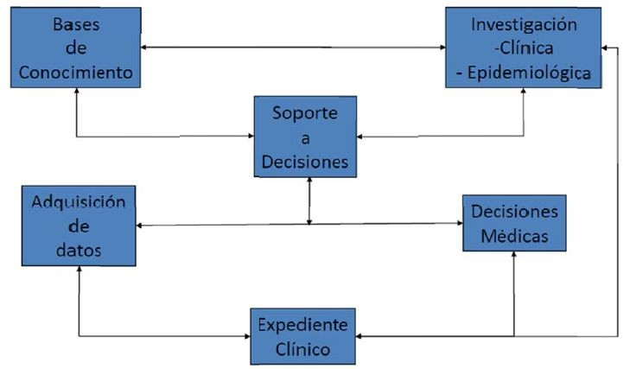

1. **Arquitectura:** La arquitectura se hará en MVC (Modelo, Vista, controlador) se crea una clase web que funciona como una segunda capa para poder enlazarla con otras clases y tener acceso a la base de datos.

Este patrón de funcionamiento se replica en todo el sistema ofreciendo una forma muy organizada de obtener y enviar información desde la página web hasta la base de datos.

# Herramientas de desarrollo.

Para la creación del proyecto de expediente clínico electrónico se ha seleccionado:

* + visual studio 2015.
  + Gestor de base de datos: SQL Server 2014.

Es un conjunto de herramientas completo que simplifica el desarrollo de aplicaciones para desarrolladores de software, haciendo posible la creación de aplicaciones escalables y de alta calidad.

# Diagramas de la base de datos.

Los diagramas de las bases de datos completos fueron construidos a partir de los objetos y entidades que se identificaron en los diversos diagramas. Las tablas de la base de datos fueron organizadas en catálogos como el ejemplo de Estados civiles, catálogo de diagnósticos, etc.

# i) Diagramas de casos de uso

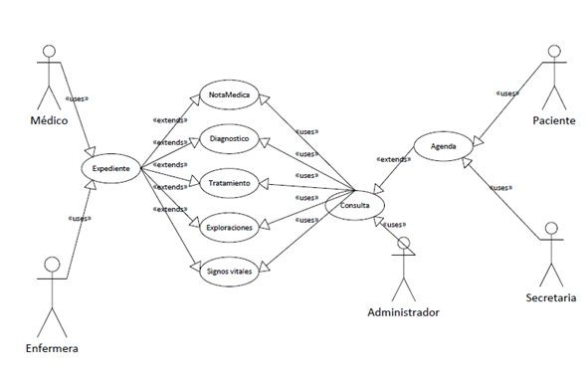

* + 1. **Campo de Trabajo**

El campo de trabajo al cual se dirige nuestra aplicación web, es el campo Salud. Este sistema web se ejecutará primero en clínicas y dispensarios de acuerdo a los recursos que se tienen para la ejecución misma, también se tendrá con acceso a equipo de cómputo o tablet, y con Internet y un navegador instalado.

En otro lado, se visualiza que la tendencia en salud tecnológica va dirigiéndose a manejar la información completamente digital e inclusive que los pacientes desde las redes sociales sean encontrados para brindar el realizar un ensayo clínico o evaluar algún medicamento, servicio clínico, etc., en este caso serviría de retroalimentación para mejorar el servicio obteniendo mayor calidad e innovación por si se comparte una idea en las redes sociales.

Otra de las tendencias es que la información médica y de paciente se revise desde SMARTPHONE y TABLET, por tanto, sería adaptarse a lo multiplataforma para que la accesibilidad del servicio sea mayor ayudando a la mayor automatización del proceso con el expediente clínico por el momento como personas naturales.

En fin, este sector cada vez en los demás países se encuentran en evolución hasta el punto de hacer uso de nanotecnología para lograr resultados exitosos en detección de enfermedades, etc. El punto clave es seguir el ritmo de la tecnología y se pretende mejorar éste sector salud puesto que, en Nicaragua carece tecnológicamente en la salud y por tanto por eso suceden los problemas de mala atención, lentitud de atención, etc por la razón de que todo sea físico, básicamente, hay que integrar tecnología en este sector para que la eficiencia sea mayor siguiendo algunas tendencias claves para mejorar.

# Ambiente y recursos disponibles

Para la ejecución de nuestro sistema contamos con licencias de plataforma de desarrollo visual studio 2015, que es el ambiente de desarrollo que hemos elegido.

Igualmente contamos con el recurso humano, ya que en el grupo contamos con un analista, una desarrollador, un tester y un Jefe de proyecto­Analista­Programador.

Por último, el personal se encuentra capacitado para brindar soluciones a este sector de forma eficiente, además trabaja en equipo y son comprometidos a solucionar, además son creativos y capaces de crear un buen ambiente en el entorno con la amabilidad y entrega a solucionar con eficiencia.

# Parámetros competitivos actuales (FODA)

|  |  |
| --- | --- |
| **FORTALEZAS** | **OPORTUNIDADES** |
| * Dominar las herramientas de desarrollo. * Poseer conocimientos frescos. * Saber trabajar en equipo. * Habilidades tecnológicas de vanguardia. | * Mejor preparación y formación como profesionales. * Apertura a nuevos mercados. |

|  |  |
| --- | --- |
| ­ Tener habilidad de para la innovación. | * Poder ser reconocidos en el sector de la salud. * Satisfacer las necesidades de las tendencias del consumidor. |
| **DEBILIDADES** | **AMENAZAS** |
| * Poseer pocos conocimientos en medicina. * Dificultad de asumir gastos. * Tener poca experiencia como profesionales. * Desarrollar en equipos de bajos recursos. | * Desconfianza por parte de los pacientes sobre el adecuado manejo de sus datos personales. * Cambio drásticos en las necesidades y gustos de los usuarios. * Falta de adaptación de los usuarios. * Resistencia inicial al cambio. |

1. **Análisis de la Situación Esperada**
   1. **Determinación de los precios del producto**
      * **Tiempo del analista**

Los costos totales, por análisis de la idea del negocio y producto se aproximan a los $800 (Dólares) para un periodo estimado de dos meses.

# Costo de consultoría

El costo por consultorías, es de $ 400 (Dólares), los cuales se le pagará al consultor por un período de trabajo de cuatro semanas.

# Costo de asesoría legal

El costo por asesoría legal, es de $ 100 (Dólares), el cual se le brindará cuando ejecute sus servicios y además, podrá brindar apoyo en la parte de contratación de servicio como personas naturales.

# Costo de estudio

El costo de estudio de mercado, será de $1800 (Dólares), y se llevará a cabo en un periodo de tres meses.

# Costo del tiempo del personal

El factor tiempo es crucial en el desarrollo del software, porque dependiendo del valor invertido en el desarrollo, ya que permite incrementar las posibilidades de éxito durante la ejecución del mismo.

# Costo de adquisición

Al contar con una adecuada determinación de los costos, se podrá contar con apropiados precios de venta que harán que el software sea exitoso en todos los aspectos.

# Costo de equipamiento

Dentro de los costos de equipamiento están: Compra de Computadoras de escritorio $1200 Compra de Computadoras Portátiles $1250

Compra de servidor (Alojamiento) $200 Dólares por Mes Compra de Cables de red $450

Compra de Aire Acondicionado. $750

Compra de muebles (Sillas, Escritorios, mesas, etc...) $700

# Costo de instalación de equipo y conectividad

Instalación de equipos y conectividad: $ 260 en total, por 3 personas por un periodo de 2 semanas.

# Costo de capacitación

Las capacitaciones serán impartidas por los mismos desarrolladores y no incurrirán en gastos adicionales por estar sus costos incluidos en el contrato de diseño, elaboración e implementación.

# Mecanismos de formación de los precios en el mercado.

Entre los mecanismos a usar para formar los precios en el mercado son:

* + - El producto como servicio podrá ser vendido de acuerdo a lo siguiente: en medir el gasto que se realizará hasta alcanzar la venta del producto, es decir, este mecanismo de medir el gasto técnico del proyecto podrá crear una visión aproximada de lo que realmente costará tomando en cuenta el margen de ganancias, en este mecanismo hay que tomar en cuenta un factor clave y es medir la inversión inicial, es decir, teniendo el ingreso inicial se podrá obtener un aproximado de precio que ni será poco ni será elevado
    - Otro mecanismo para formar el precio sería investigar la disponibilidad de nuestros compradores en lograr contratar nuestros servicios, por tanto irá en dependencia de la cantidad de opciones y del nivel de disponibilidad que tenga el cliente de obtener el servicio. Por ejemplo: Si es para una clínica no se ofrecerá el servicio de hospital sino el de una clínica con las opciones claves.
    - Finalmente, otro mecanismo para formar el precio sería por el nivel de opciones es decir, será económico o de tipo premium de acuerdo a lo que se ofrezca en el servicio de expediente clínico.

# 5. Comercialización

Demostraciones del software: realizar una feria donde el software sea probado en tiempo real, para que los clientes sean conscientes de su naturaleza, y las bondades que el producto ofrece.

La estrategia que pretendemos emplear es el bajo costo para la solicitud de información. Además, que sea publicidad en líneas para que pueda ser llamativo por los beneficios que se planteen en usar el servicio.

# 2.1 Canales de la comercialización

El canal de distribución que se utilizara será directo vía productor ­ intermediario ­ consumidor y por tanto el intermediario será idóneo para lograr contactos seguros con dispensarios y clínicas que deseen el servicio. En otros casos, sería solo productor ­ consumidor si la alianza es más fácil de concretar.

Lo que se pretende es controlar la distribución del producto y de este modo lograr una promoción más agresiva y de esta estar en mejores condiciones de controlar la frescura de la mercancía y los precios al menudeo. Con ayuda de la internet haremos la distribución de dicho producto o bien puede ser por llamadas telefónicas y al final por algún intermediario en específico.

En cuanto a vía internet podría ser las redes sociales porque son un punto clave para alcanzar publicidad alta ya que hasta las empresas se encuentran en ese ámbito y desde luego es mucha ventaja porque llamará la atención desde el medio más usado por la población y además por nuestro sector del mercado.

Por otro lado, se podría distribuir en sí la promoción o pequeña oferta del producto en el sitio oficial en donde se establecerá a detalle el proyecto y los beneficios de usar este servicio.

* 1. **ESTUDIO TÉCNICO**

1. **INGENIERÍA BÁSICA**
   1. **Descripción del producto**

El proyecto de expediente clínico será un sistema capaz de administrar los datos del paciente y desde luego podrá automatizar un proceso fundamental en las clínicas que es el de gestionar dicha información, entonces, ahora sería en digital la información permitiendo mayor accesibilidad y eficiencia al momento de guardar o consultar un expediente clínico.

Dicho proyecto se tiene planificado realizar la venta de este producto de una forma específica adaptable a una clínica y como persona natural asegurar que la información sea confidencial y además se encuentre en buenas manos.

Por otra parte, este proyecto de expediente clínico permitirá llevar un mayor control de los pacientes con respecto a su historial en cuanto a tratamientos, exámenes realizados, consultas, resultados, todo esta información que será automatizada en su totalidad.

Este expediente clínico traerá consigo ventajas cuantitativas como cualitativas para el negocio en sector salud que desee adaptar este producto como servicio.

**Ventajas**

* El expediente clínico ayudará a las clínicas a poder ahorrar esfuerzo con respecto a buscar un expediente y analizarlo, en sí el sistema le brindará una búsqueda general y específica donde se pueda revisar acerca del paciente. Esto ayudará a que se mejore el tiempo en que los procesos clínicos se realicen.
* Este proyecto adaptado a un negocio ayudará a reducir los costos puesto que, permitirá que la papelería reduzca el cual es

un gasto mayor y con esta automatización se reducirían ese tipo de elementos que dejarán de ser indispensables al adaptar esta herramienta fundamental de expediente de forma automatizada.

* + El expediente clínico será más accesibles puesto que, estará digitalmente y por tanto, la búsqueda será menor y más rápido.
  + Este proyecto puede ayudar a las clínicas a mejorar sus estrategias de negocio porque podrá existir eficiencia, rapidez, etc., en ese proceso.
  + La satisfacción del cliente será mayor puesto que en las clínicas sabrán que la atención hacia los pacientes será efectiva, eficaz y eficiente.

Para llevar a cabo este proyecto se debe realizar diferentes módulos para indicar de acuerdo al tipo de expediente clínico a implementar. Entre los módulos son los siguientes:

* Registro de pacientes
* Registro de médicos
* Agenda / citas médicas
* Facturación
* Módulo de pagos
* Registro de asistentes
* Módulos específicos ya sea si clínica se especializa en ginecología, pediatría, etc.

Por otra parte, las tecnologías a usar son las siguientes:

* Alquiler de servidor en la nube ­ Amazon
* Windows server 2014
* Office 2016
* Visual Studio 2015
* ASP .NET
* SQL SERVER 2014
* Enterprise Architect

**PROCESO DE EJECUCIÓN**

En este proyecto su ejecución será llevado a cabo con una metodología bien organizada, la cual es la RUP la cual es una forma disciplinada de asignar tareas y responsabilidades, además, es un desarrollo iterativo, es decir, cada fase es revisada una y otra vez con el fin de que se complete la fase con calidad. Por tanto, esta metodología ayudará a que la calidad de software y proyecto pueda ser posible.

En este caso, se realizará con esta metodología porque así se garantizará la seguridad de que el producto como servicio será entregado con calidad y robustez logrando así que los clientes se sientan satisfechos del servicio.

|  |  |  |
| --- | --- | --- |
| Actividad | Duración en días | Comienzo ­ Final |
| planificación y análisis | 20 | 10 Agosto 2016 ­ 30 Agosto |
| Diseño | 15 | 31 agosto ­ 14 septiembre |
| Implementación | 40 | 14 de septiembre­ 23 octubre |
| Pruebas | 10 | 23 octubre ­ 2 noviembre |
| Mantenimiento / administración | Siempre luego de finalizar el proyecto | Siempre |

La duración del proyecto es aproximadamente 3 meses para realizarlo desde el 10 agosto hasta el 2 de noviembre 2016. La fecha de entrega se realizaría el 4 de noviembre.

|  |  |  |  |  |
| --- | --- | --- | --- | --- |
|  | Fases | Insumos | Procesos | Productos |
| Pre ­ inversión | Planificación | Haber detectado la | Redacción del plan de | Plan de trabajo del |

|  |  |  |  |  |
| --- | --- | --- | --- | --- |
|  |  | necesidad | trabajo, | proyecto |
| que surge la | recolección de |  |
| idea de | información | Documento de |
| proyecto. | para obtener | recopilación |
|  | requerimiento | de información |
| Observación | s. | acerca de los |
| directa, |  | requerimiento |
| entrevistas |  | s. |
| para lograr |  |  |
| información |  |  |
| o |  |  |
| requerimient |  |  |
| os para |  |  |
| construir el |  |  |
| sistema. |  |  |
|  | Análisis del | Plan de | La realización | Documentació |
| sistema | trabajo del | de | n del análisis |
|  | proyecto | especificacion | del sistema en |
|  |  | es y | el proyecto y |
|  | Documento | estructurar lo | modelo de |
|  | de | que se ha | requisitos, |
|  | recopilación | recopilado: | casos de uso. |
|  | de | Casos de uso, |  |
|  | información | diagrama de |  |
|  | acerca de | requisitos |  |
|  | los |  |  |
|  | requerimient |  |  |
|  | os. |  |  |
|  | Diseño | Documentaci | Realizar | Modelados de |
|  | ón del | modelo de | clases, |
|  | análisis del | clases, | objetos, |
|  | sistema en | objetos, | despliegue, de |
|  | el proyecto y | despliegue, de | datos, de |
|  | modelo de | datos, de | secuencia, |
|  | requisitos, | secuencia, | entre otros. |
|  | casos de | entre otros. | Además, |
|  | uso. |  | prototipo de |
|  |  |  | interfaz del |
|  |  |  | sistema. |
|  | Implementación | Modelados | Desarrollar, | Sistema de |
|  | de clases, | codificar el | expediente |
|  | objetos, | software. | clínico listo |
|  | despliegue, |  | para sus |
|  | de datos, de |  | pruebas. |

|  |  |  |  |  |
| --- | --- | --- | --- | --- |
|  |  | secuencia, entre otros. Además, prototipo de interfaz del sistema. |  |  |
|  | Pruebas | Sistema de | Realizar plan | Documentació |
|  | expediente | de pruebas de | n de las |
|  | clínico listo | software | pruebas |
|  | para sus |  | realizadas y |
|  | pruebas. | Definir | mejoras |
|  |  | pruebas | aplicadas. |
|  |  | Aplicar |  |
|  |  | pruebas |  |
|  | Documentación | Documentaci | Especificar el | Documentació |
|  | ón de las | sistema junto | n del sistema |
|  | pruebas | con sus fases | de expediente |
|  | realizadas y | realizadas. | clínico más el |
|  | mejoras |  | manual de |
|  | aplicadas. |  | usuario. |
|  | Administración | Documentaci | Monitorizar el | Documentació |
| del sistema | ón del | sistema en | n de las |
|  | sistema de | línea de | mejoras |
|  | expediente | expediente | realizadas en |
|  | clínico más | clínico ya en | el sistema |
|  | el manual de | producción. |  |
|  | usuario. |  |  |

**DETERMINACIÓN DEL TAMAÑO**

**Identificación de la demanda**

En este caso se sabe que la demanda real son las clínicas y dispensario, pero para comenzar sería con un dispensario nuestra señora de Guadalupe el cual se le ofrecerá el servicio para que mejoren en ese proceso clínico. Por tanto, la demanda

Esta demanda tiene un poder adquisitivo regular por lo que puede ser alto o bien bajo dependiendo de sus recursos. Además, las clínicas verán necesario este proyecto porque satisfacerá su necesidad de mejorar un proceso de su clínica que no será tedioso ni para ellos ni mucho menos para los pacientes.

Por otro lado, dentro de la demanda podría existir un inconveniente y es que las clínica en sí los expedientes son restringidos en cada clínica que se visita, por tanto, se trabajaría con un sistema integrado de autorización que indique al dueño del expediente de tal clínica si el de otra clínica puede visualizar información.

**Identificación de insumos y suministros**

En primer lugar los insumos primordiales serían las habilidades que el equipo tiene, es decir, se concentran en la especialización de programación, análisis y diseño y además, se manejan metodologías para implementarlo. Por tanto, es un equipo capaz de desarrollar este proyecto. Por otro lado, entre las habilidades que existen en el equipo son:

* Capacidad de análisis y estructuración de las ideas o bien en este caso los requerimientos.
* Capacidad de desarrollar software con buenas prácticas de implementación.
* Trabajo en equipo el cual es esencial porque es un buen elemento para que una meta sea finalizada de forma exitosa con ayuda de todos.
* Capacidad para imaginar y realizar un buen diseño en cuanto a lo relacionado a software.

En sí, otro de los insumos serían la documentación en cuanto a la lógica de un expediente clínico y específicamente a una clínica porque ayudará a desarrollar el producto de acuerdo a lo que está normado.

**Proveedores por rubro**

Lapiceros BIC

|  |  |  |
| --- | --- | --- |
| **Proveedor** | **Tipo de Producto** | **Costo Unitario** |
| **Librería Jardín** | Escritura | C$ 28.75 |

Corrector de lapiz punta metalica

|  |  |  |
| --- | --- | --- |
| **Proveedor** | **Tipo de Producto** | **Costo Unitario** |
| **Supermercado Palí** | Escritura | C$11.46 |

Lápiz de grafito Faber Castell

|  |  |  |
| --- | --- | --- |
| **Proveedor** | **Tipo de Producto** | **Costo Unitario** |
| **HISPAMER** | Escritura | C$ 5.25 |

Borrador Faber Castell

|  |  |  |
| --- | --- | --- |
| **Proveedor** | **Tipo de Producto** | **Costo Unitario** |
| **Distribuidora la Universal** | Escritura | C$ 9.90 |

Libreta

|  |  |  |
| --- | --- | --- |
| **Proveedor** | **Tipo de Producto** | **Costo Unitario** |
| **Distribuidora la Universal** | Papelería | C$ 10.25 |

Cuaderno a Raya

|  |  |  |
| --- | --- | --- |
| **Proveedor** | **Tipo de Producto** | **Costo Unitario** |
| **GONPER Librería** | Papelería | C$ 71.69 |

**INSUMOS**

M

|  |  |  |  |  |  |
| --- | --- | --- | --- | --- | --- |
| **Proveedor** | **Insumo T** | **ipos de oductos o ervicios** | **antidad**  **U** | **Costo C nitario** | **osto Total** |
| Librería Jardín | Lapiceros BIC | Escritura | 3 | C$ 28.75 | C$ 86.25 |
| Super ercado Pali | Corrector de lápiz | Escritura | 2 | C$ 11.46 | C$ 22.92 |
| HISPAMER | Lápiz de grafito Faber  Castell | Escritura | 3 | C$ 5.25 | C$ 15.75 |
| Distribuidora la Universal | Borrador de leche | Escritura | 2 | C$ 9.90 | C$ 19.8 |
| istribuidora la Universal | Libreta amarilla | Papelería | 3 | C$ 10.25 C | $ 30.75 |
| GONPER  Librería | Cuaderno a Raya | Papelería | 1 | C$ 71.69 | C$ 71.69 |
| **Total** | C$ 247.16 | | | | |

D

Identificación de maquinaria, equipo y tecnología Depreciación

|  |  |  |  |  |  |
| --- | --- | --- | --- | --- | --- |
| **Insumo** | **Costo Neto** | **Depreciación** | **Tiempo (años)** | **Costo (Dólares)** | **Costo (Córdobas)** |
| Laptop Samsung | U$ 1,  367.35 | U$ 273.47 | 0.5 | U$ 136.735 | C$ 3,  910.62 |
| Laptop HP | U$ 1,  147.70 | U$ 229.54 | 0.5 | U$ 114.77 | C$ 3,  282.42 |
| Laptop Toshiba | U$ 1,300 | U$ 260 | 0.5 | U$ 130 | C$ 3, 718 |

**Recursos**

|  |  |  |  |  |  |
| --- | --- | --- | --- | --- | --- |
| **Proveedor** | **Insumo** | **Tipos de productos o servicios** | **Cantidad** | **Costo Unitario** | **Costo Total** |
| Samsung | Laptop Samsung | Laptop | 1 | U$ 136.735 | U$ 136.735 |
| HP | Laptop HP | Laptop | 1 | U$ 114.77 | U$ 114.77 |
| Toshiba | Laptop Toshiba | Laptop | 1 | U$ 130 | U$ 130 |
| Microsoft | Visual Studio 2015 | Entorno de desarrollo | 2 | U$ 499 | U$ 998 |
| Microsoft | SQL Server 2016  Enterprise | Sistema gestor de base de datos | 2 | U$ 119 | U$ 238 |
| Microsoft | Enterprise Architect de Edición Profesional | Herramient a de Modelado | 1 | U$ 119 | U$ 119 |
| Microsoft | Microsoft Office 2013 | Paquete ofimático de 3 licencias | 1 | U$ 70 | U$ 70 |
| AMAZON | Hosting | Servicio de servidores | 1 | U$ 102.48 | U$ 102.48 |
| TOTAL | U$ 1, 908.98 | | | | |

Ventajas con el uso del producto.

Con el uso del producto, se agilizaran los procesos del expediente clínico tradicional en el hospital que vaya a ser implementado, además de reducir los costes del mismo por lo que ya no se gastara en papelería también agilizará el trabajo de los usuarios.

**Fechas de entrega**

Una vez se encuentre implementado el proyecto de expediente clínico como servicio solo se le indicará al cliente si tiene red, si es así, podrá contratar el servicio con solo acceder a internet, alrededor de 6 horas luego de realizar su contratación podrá hacer uso del servicio.

**TAMAÑO DEL PROYECTO**

**Financiamiento**

El financiamiento no es tan requerido para este proyecto puesto que el equipo de trabajo tenemos las herramientas suficientes para llevar a cabo el mismo; como por ejemplo: la pc, una mesa, internet, entre otros insumos necesarios. Los que sí se requerirán en financiamiento son la papelería por las anotaciones de las observaciones, análisis, etc., que se plasme en algún papel. Finalmente el financiamiento irá en dependencia a lo que indique el presupuesto.

**LOCALIZACIÓN**

**Macrolocalización**

En este caso se estaría ubicados en el sector de managua, donde se comenzará a brindar el servicio desde diferentes estrategias en las clínicas de managua y dispensarios. Además, es un buen sector puesto que es la capital y es un lugar céntrico donde se puede conseguir gran demanda ya que hay muchas clínicas que en los departamentos, por tanto, es un buen lugar para lograr llevar la oferta a los clientes del sector salud.

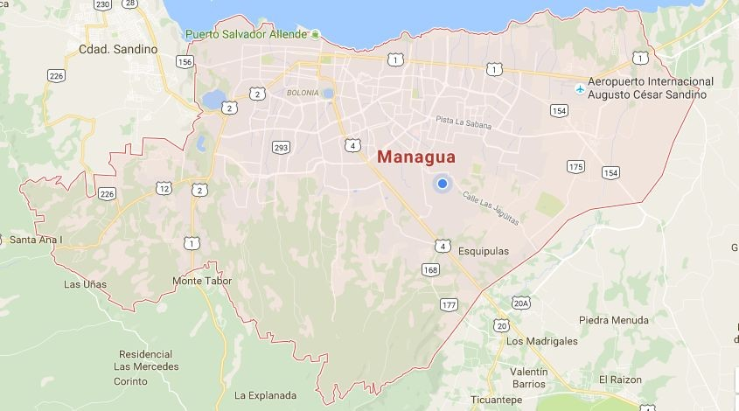

**Micro localización**

En este caso siendo personas naturales sería desde nuestras casas en donde se brindaría el servicio o bien un pequeño alquiler por bolonia para que sea más céntricos para cualquier reclamo o sugerencia de parte de los clientes del producto como servicio. En sí, es esencial es este punto ya que define en donde estaremos localizados y realmente esa localización sería por bolonia porque es céntrico en cuanto a que en los aledaños existen clínicas e inclusive hospitales cercanos.

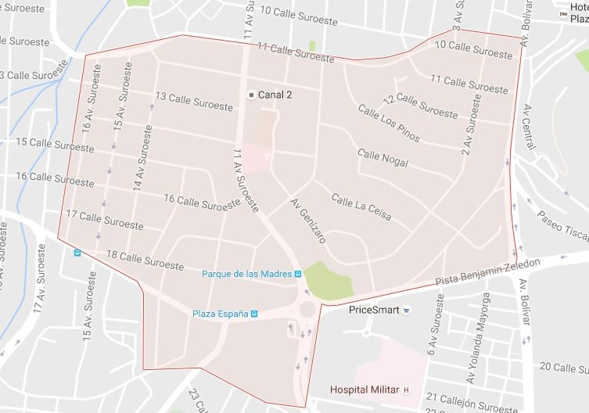

**FLUJO DE PROCESO**

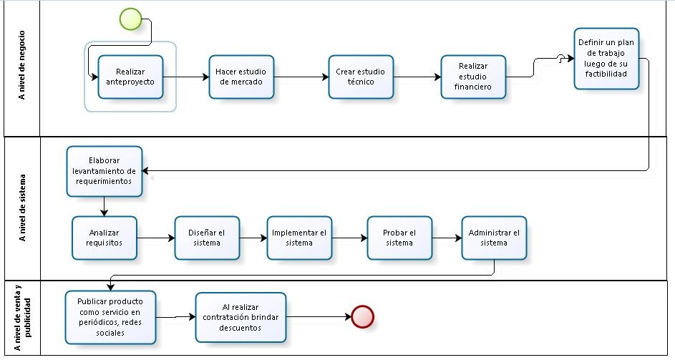

|  |  |  |  |
| --- | --- | --- | --- |
| **PRESUPUESTO EXPICLIx** | | |  |
| Cantidad | **Recursos** | **Costo Unitario** | **Costo Total** |

|  |  |  |  |
| --- | --- | --- | --- |
| **Materiales Directos** |  |  |  |
| **3** | Lapiceros BIC | C$ 28.75 | C$ 86.25 |
| **2** | CORRECTOR DE LAPIZ PUNTA METALICA | C$ 11.46 | C$ 22.92 |
| **3** | Lápiz de grafito Faber Castell | C$ 5.25 | C$ 15.75 |
| **2** | Borrador Faber Castell | C$ 9.90 | C$ 19.8 |
| **3** | Libreta amarilla | C$ 10.25 | C$ 30.75 |
| **1** | Cuaderno Universitario a Raya El Lider | C$ 71.69 | C$ 71.69 |
| TOTAL DE MATERIALES | C$ 247.16 | | |
| **Mano de Obra Directa** |  |  |  |
| **1** | Analista | C$ 14, 300 | C$ 14, 300 |
| **1** | Programador | C$ 8, 440 | C$ 8, 440 |
| **1** | DBA | C$ 12, 870 | C$ 12, 870 |
| **1** | Web Designer | C$ 7, 010 | C$ 7, 010 |
| Total de Mano de Obra | C$ 42, 620 | | |
| **Costos Indirectos** | C$ | | |
|  | Depreciación | C$10,911.04 |  |
|  | Viáticos | C$ 1000 |  |
| Total de Costos Indirectos |  |  | C$11,911.04 |

COSTO TOTAL DE INVERSION

C$54,778.02

**Formas de pago ­ contrato**

**ANEXOS**

* **Obligaciones como personas naturales inscritas**

En primer lugar, como personas naturales y comprometidas con nuestros clientes se pone antemano que ante toda irregularidad o bien inseguridad siempre se estará disponible para cualquier eventualidad.

* **Condiciones de contratación**

La contratación se realizará cumpliendo las siguientes condiciones:

* + Tener una cuenta bancaria que permita realizar sus pagos en líneas a través de la misma aplicación web como servicio.
  + Tener cédula de identidad.
  + Ser médico.
* **Formas de pago**

En este caso, entre las formas de pago que estaría disponible sería, en primer lugar por alguna cuenta bancaria para que lo realice ante un pequeño módulo que la aplicación misma tendrá. En cuanto al lado contrario sería en efectivo visitando nuestro lugar u oficina pequeña donde realicen su pago de forma mensual.

* **Derechos de los clientes**
  + 1. Recibir mensualmente el servicio limitado al plan que pueda contratar.
    2. En caso de un pago tardío, se debe restablecer el servicio por su pago realizado.
    3. Reclamar si su servicio no ha sido satisfactorio.
    4. Elegir su forma de pago.
    5. Realizar cambio de plan de servicio cada 4 meses.
* **Obligaciones de los clientes**

1. Realizar su pago de servicio mensual.
2. Si se atrasa en su pago aceptar su atraso y al mismo tiempo la mora aplicada por lo mismo.
3. No usar la información con fines ilegales.

* **Derechos y obligaciones de los dueños del sistema**

1. Brindar garantía de 3 meses por el servicio.
2. Brindar mantenimiento del servicio.
3. Atender amablemente los reclamos y sugerencias de los clientes.
4. Reclamar el pago del servicio contratado de forma cortés.

* **Cumplimiento del contrato**

1. Uno de los aspectos es que se cumplan con las prestaciones de servicio en fecha y hora acordada, firmada y sellada.

**ESTUDIO FINANCIERO**

**OFERTA ECONÓMICA**

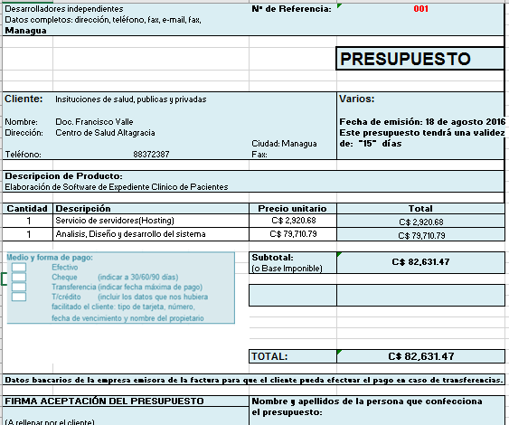

En sí esta oferta económica equivale a lo presupuestado con una utilidad del 10% es decir, ese es el porcentaje de ganancias por el servicio brindado y a cada cliente se le hará dicho cobro mensual.

**CONCLUSIONES Y RECOMENDACIONES**

En general, estos estudios que se han venido realizando durante las fases del proyecto indican que para decir que un proyecto es factible debe medirse y evaluarse desde elegir hacia qué mercado deseas ir y brindar tu servicio como persona natural o jurídica. Por tanto, en este documento se ha plasmado cada estudio la cual desarrolla la viabilidad del servicio.

En el estudio de mercado prácticamente se indica hacia qué mercado se posiciona, el análisis de la demanda y oferta, entre otros aspectos claves para decir que el sector al que te diriges es factible a lo que harás y en conclusión el proyecto está factible en ese aspecto.

En estudio técnico solo establece cuál es la propuesta técnica, es decir, el cómo se llevará a cabo una vez sea factible y en este caso si aplica puesto que se midió que es factible.

Finalmente, el estudio financiero valora o evalúa los costos e inversión que implica el desarrollo del proyecto para al final se ejecute exitosamente.

**Bibliografía**

Aguirre, J. M. (2013). *El expediente clínico.* Hermosillo, Sonora, Mexico: El Manual Moderno S.A de C.V.

Amazon. (01 de Julio de 2016). *Precios de Amazon EC2.* Obtenido de Precios de Amazon EC2: https://aws.amazon.com/es/ec2/pricing/

Morales, O. B. (05 de Julio de 2016). Instituto Nacional de Ciencias Médicas y nutrición .

Obtenido de Expediente Clínico: <http://innsz.mx/opencms/contenido/transparencia/ExpedienteClinico.html>

Sierra, A. (13 de Julio de 2015). *Expediente Clínico Electrónico.* Obtenido de ventajas y Desventajas: <http://expedienteclinicoelectronicoece.blogspot.com/2015/07/ventajas>­y­desventaja s.html

**ANEXOS**

**CRONOGRAMA**

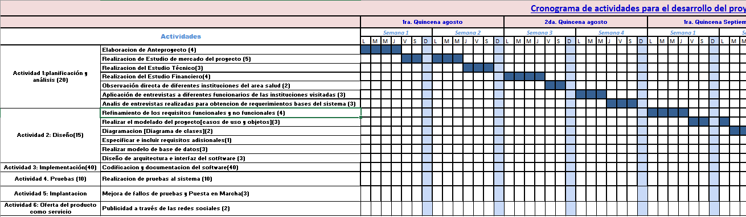

**COSTOS**

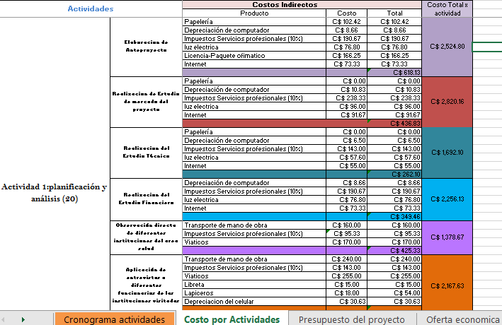

**PRESUPUESTO**

